Lietotāja rokasgrāmata

Uzstādīšanas instrukcija:

1.Pēc dubultklikšķa izpildīšanas uz datnes *setup.exe* tiek sāknēts programmas Viktorīna uzstādīšanas vednis

2. Klikšķiniet uz pogas "Cancel", ja pārdomājāt un nevēlaties uzstādīt programmu "Angļu valodas tests".

3. Klikšķiniet uz pogas "Next" , ja vēlaties turpināt programmas uzstādīšana. Atvērsies jauns uzstādīšanas logs.

4. Klikšķiniet uz pogas "Browse", ja vēlaties mainīt programmas atrašanās vietu datorā.

5. Ieklikšķiniet izvēlni “Everyone”

6. Klikšķiniet uz pogas "Cancel", ja nevēlaties uzstādīt programmu "Angļu valodas tests".

7. Klikšķiniet uz pogas "Next", ja vēlaties turpināt programmas uzstādīšana.

8. Klikšķiniet uz pogas "Back", ja pārdomājāt un vēlaties mainīt programmas "Angļu valodas tests" uzstādījumus.

9. Klikšķiniet uz pogas "Cancel", ja nevēlaties uzstādīt programmu "Angļu valodas tests".

10. Klikšķiniet uz pogas "Next" ,ja vēlaties turpināt programmas uzstādīšanu. Atvērsies jauns uzstādīšanas logs kurā redzams kā ielādējas programma.

11. Kad programma būs uzstādīta, atvērsies uzstādīšanas pēdējais skats.

12. Klikšķiniet uz pogas "Close", lai aizvērtu programmas "Angļu valodas tests" uzstādīšanas logu.

Attēls, kurā ir teksts, ierīce, mērītājs

Apraksts ģenerēts automātiskiPēc programmas uzstādīšanas uz darbvirsmas parādīsies programmas īsinājumikona:

Lietošanas instrukcija:

Izpildiet dubultklikšķi uz īsinājuma ikonas “Angļu valodas tests”. Pēc programmas sāknēšanas redzams programmas 1. Jautājums (skat. 1. attēlu)

Attēls, kurā ir teksts, krūze, kafija, dzērieni

Apraksts ģenerēts automātiski

Attēls nr. 1

Kad atbildēts uz 8 jautājumiem ekrānā parādīsies rezultāta teksta lodziņš. (skat. 2. attēlu)

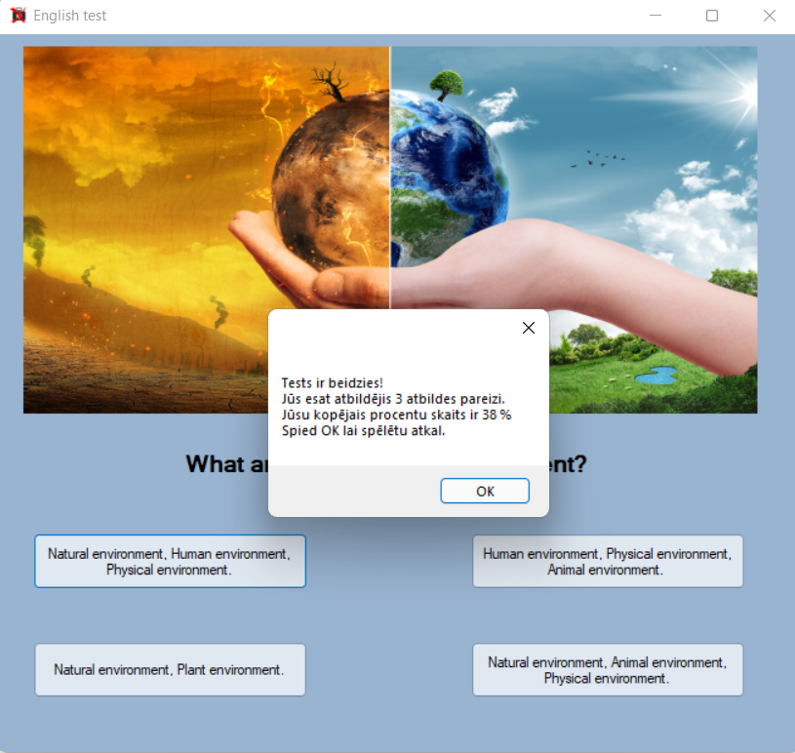

Attēls nr. 2

Programmas darbību var pārtraukt jebkurā brīdī, klikšķinot uz aizvēršanas pogas "Close/Aizvērt" programmas loga labajā augšējā stūrī.